Docentenhandleiding havo/vwo-3-opdracht Luctor et emergo?
Intro
Deze opdracht is bedoeld als een complexe redeneeropdracht voor havo- en vwo-3, waarin hogere denkvaardigheden moeten worden ingezet. De opzet van de opdracht is gebaseerd op de principes van Hoffmann (2021): de zeven fasen in de opdracht komen van hem.
Bedoeling is dat leerlingen vakinhoudelijke kennis opdoen over het de verwachte klimaatverandering in Nederland, de onzekerheden daarvan, de scenario’s van het KNMI en de betekenis van dreigend overstromingsgevaar voor de inrichting van Nederland op de lange termijn. Daarnaast is het belangrijk dat leerlingen ook reflecteren op hun eigen ingezette vaardigheden, met name wat betreft de aanpak van de grote infographicopdracht en hun samenwerking als groep.
De leerlingen hebben vanwege de links naar informatie een laptop nodig voor deze opdracht!
Het leerlingenmateriaal is het Wordbestand. De PPT is voor het gebruik door de docent in de les om de leerlingen door de opdrachten te leiden.
Les 1: relatie met onderwerp, probleemstelling en start verwerving
Laat de klas vragen oproepen door het tonen van kaartbeelden van laag-Nederland onder water (dia 2). Noteer deze vragen op het whitebord. Als er heel veel scepsis is in de klas over hoe reëel dit scenario is, zou je nog deze (wat oudere) info kunnen laten zien: (96) Kunnen de dijken écht breken? - YouTube. Komen er opmerkingen zoals: “ja maar we zorgen er wel voor dat dat niet gebeurt”. Dan heb je meteen een mooie instap naar de probleemstelling op de volgende dia (3).
Dia 4 geeft het einddoel van de opdracht aan (infographic maken) en noemt als tussenstappen daarheen vier opdrachten.
Opdracht 1: Om te weten wat er ons deze eeuw te wachten staat wat betreft klimaatverandering en wat dat gaat betekenen voor het overstromingsgevaar in Nederland, is het goed dat de leerlingen eerst de bron lezen die via de link is te bereiken. Na het lezen kunnen ze het relatieschema (dia 6) afmaken en kan deze worden nabesproken. Laat in de klassikale nabespreking meerdere leerlingen de relaties in het schema uitleggen! Correctiemodel (dia 7):
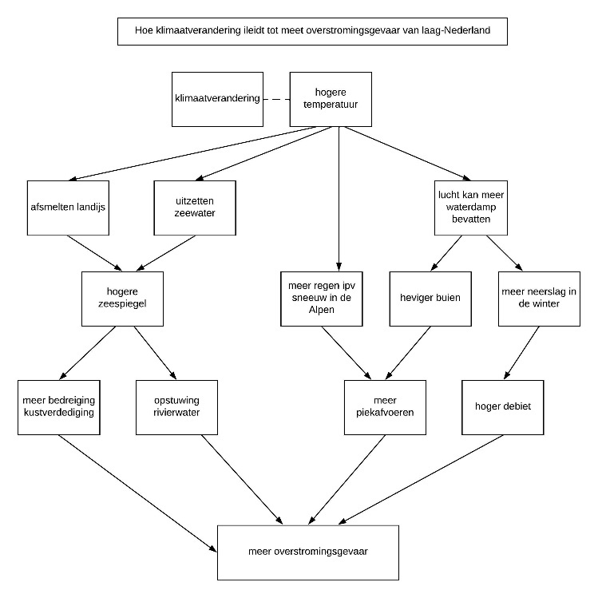
Les 2: vervolg verwerving
Laat eerst het filmpje zien over de 2023- klimaatscenario’s van het KNMI.
KNMI'23-klimaatscenario's in het kort (youtube.com)
Opdracht 2 en 3. Daarna gaan leerlingen met elkaar in gesprek over wat zij verwachten over de uitstoot van CO2 deze eeuw (een van de twee assen van de 2023-klimaatscenario’s van het KNMI) aan de hand van opdracht 2 en 3 (dia 8). Laat ze hier de tijd voor nemen om als groepje overeenstemming te bereiken in het gehoopte en het verwachte scenario, aangegeven in de kwadranten. Daarna inventariseer je klassikaal de uitkomsten door leerlingen hun gehoopte en verwachte variant te laten toelichten.
Opdracht 4. Vervolgens krijgen de leerlingen de gelegenheid zich in te lezen in de vier verschillende strategieën om overstromingsgevaar in Nederland op lange termijn het hoofd te bieden en het voor- en tegenschema in te vullen (dia 9). Dit kan mee als huiswerk als het niet af komt. Het is niet nodig het voor- en tegenschema in de klas na te bespreken, ze kunnen het gebruiken als steun voor de vervolgopdracht.

Les 3 en 4: leerproduct
Opdracht 5. (dia 10) Leerlingen kunnen groepsgewijs aan de slag met het creëren van hun infographic. Laat ze aan het einde van les 4, of in ieder geval vóór les 5, hun infographic digitaal bij jou inleveren.

Les 5: leerwinst en metareflectie
Deze reflectie op behaalde leerwinst en metacognitieve vaardigheden is van groot belang en verdient ook echt tijd.
Opdracht 6. In deze les reflecteren leerlingen eerst op de leerwinst in hun groep en de samenwerking als groep. De opbrengsten nemen ze mee naar het afsluitende reflectieve klassengesprek.
Opdracht 7. Vervolgens geven de groepjes feedback op elkaars infographic aan de hand van de gestelde criteria. Omdat je deze digitaal hebt gekregen, kun je als docent ze ook digitaal beschikbaar stellen. Zorg dat alle groepjes feedback op hun leerproduct krijgen. Het is wellicht een goed idee om een groepje een infographic van een andere langetermijnstategie dan die zij gekozen hebben, te geven.
Daarna kan in een reflectief klassengesprek samen vastgesteld worden welke leerwinst is behaald en wat er qua (samenwerkings)vaardigheden is geleerd van de opdracht.

Les 6: transfer
Opdracht 8. Deze les over Bangladesh is bedoeld om de problematiek in een andere ruimtelijke context te analyseren en te beoordelen in hoeverre de Nederlandse situatie en langetermijnstrategieën toepasbaar zijn voor Bangladesh en onder welke voorwaarden dan.
In de klassikale nabespreking is het boeiend en zinvol na te gaan welke langetermijnstrategieën het meest en welke het minst toepasbaar is/zijn voor Bangladesh.
Hoffmann, K. W. (2021). Lernaufgaben im Geographieunterricht. Sieben Phasen zur Schüleraktivierung. Braunschweig/Germany: Westermann.

